**Ответственность за незаконный оборот наркотических средств,**

**психотропных веществ, их прекурсоров и аналогов**

**Статья 328 УК РБ. Незаконный оборот наркотических средств, психотропных веществ, их прекурсоров и аналогов**

1. Незаконные без цели сбыта изготовление, переработка, приобретение, хранение, перевозка или пересылка наркотических средств, психотропных веществ либо их прекурсоров или аналогов –

наказывается ограничением свободы на срок до пяти лет или лишением свободы на срок от двух до пяти лет.

2. Незаконные с целью сбыта изготовление, переработка, приобретение, хранение, перевозка или пересылка либо незаконный сбыт наркотических средств, психотропных веществ либо их прекурсоров или аналогов –

наказывается лишением свободы на срок от пяти до восьми лет с конфискацией имущества или без конфискации.

3. Действия, предусмотренные частью 2 настоящей статьи, совершенные группой лиц, либо должностным лицом с использованием своих служебных полномочий, либо лицом, ранее совершившим преступления, предусмотренные настоящей статьей, статьями 327, 329 или 331 настоящего Кодекса, либо в отношении наркотических средств, психотропных веществ, их аналогов в крупном размере, либо в отношении особо опасных наркотических средств, психотропных веществ, либо сбыт наркотических средств, психотропных веществ, их прекурсоров или аналогов на территории учреждения образования, организации здравоохранения, воинской части, исправительного учреждения, арестного дома, в местах содержания под стражей или в месте проведения массовых мероприятий –

наказываются лишением свободы на срок от восьми до тринадцати лет с конфискацией имущества или без конфискации.

4. Действия, предусмотренные частями второй или третьей настоящей статьи, совершенные организованной группой, –

наказывается лишением свободы на срок от десяти до пятнадцати лет с конфискацией имущества или без конфискации.

 Примечание. Лицо, добровольно сдавшее наркотические средства, психотропные вещества, их прекурсоры или аналоги и активно способствовавшее выявлению или пресечению преступления, связанного с незаконным оборотом этих средств, веществ, изобличению лиц, их совершивших, обнаружению имущества, добытого преступным путем, освобождается от уголовной ответственности за данное преступление.

**Статья 17.3 КоАП РБ. Распитие алкогольных, слабоалкогольных напитков или пива, потребление наркотических средств или психотропных веществ, их аналогов в общественном месте либо появление в общественном месте или на работе в состоянии опьянения**

1. Распитие алкогольных, слабоалкогольных напитков или пива на улице, стадионе, в сквере, парке, общественном транспорте или в других общественных местах, кроме мест, предназначенных для употребления алкогольных, слабоалкогольных напитков или пива, либо появление в общественном месте в пьяном виде, оскорбляющем человеческое достоинство и нравственность, либо потребление в общественном месте наркотических средств или психотропных веществ без назначения врача, либо потребление в общественном месте аналогов наркотических средств или психотропных веществ –

влекут наложение штрафа в размере до восьми базовых величин.

2. Нахождение на рабочем месте в рабочее время в состоянии алкогольного, наркотического или токсикоманического опьянения –

влечет наложение штрафа в размере от одной до десяти базовых величин.

3. Действия, предусмотренные частями 1 и 2 настоящей статьи, совершенные повторно в течение одного года после наложения административного взыскания за такие же нарушения, –

влекут наложение штрафа в размере от двух до пятнадцати базовых величин или административный арест.

**Разъяснения понятий и терминов, используемых в указанных статьях** *(из Закона Республики Беларусь от 1 3июля 2012 года «О наркотических средствах, психотропных веществах, их прекурсорах и аналогах)*

**Аналоги наркотических средств, психотропных веществ** – химические вещества, не включенные в Республиканский перечень наркотических средств, психотропных веществ и их прекурсоров, подлежащих государственному контролю в Республике Беларусь, структурные формулы которых образованы заменой в структурных формулах наркотических средств, психотропных веществ одного или двух атомов водорода на заместители атомов водорода;

**Изготовление наркотических средств, психотропных веществ, их прекурсоров, аналогов**– действия, в результате которых получены наркотические средства, психотропные вещества, их прекурсоры, аналоги либо одни наркотические средства, психотропные вещества, аналоги преобразованы в другие наркотические средства, психотропные вещества, аналоги;

**Наркотические средства, психотропные вещества** – вещества природного или синтетического происхождения, включенные в Республиканский перечень;

**Незаконный оборот наркотических средств, психотропных веществ, их прекурсоров, аналогов** – оборот наркотических средств, психотропных веществ, их прекурсоров, аналогов, осуществляемый в нарушение требований настоящего Закона и иных актов законодательства;

**Потребление наркотических средств, психотропных веществ, аналогов** – потребление наркотических средств, психотропных веществ, аналогов физическими лицами в нарушение требований настоящего Закона и иных актов законодательства;

**Прекурсоры наркотических средств, психотропных веществ** –

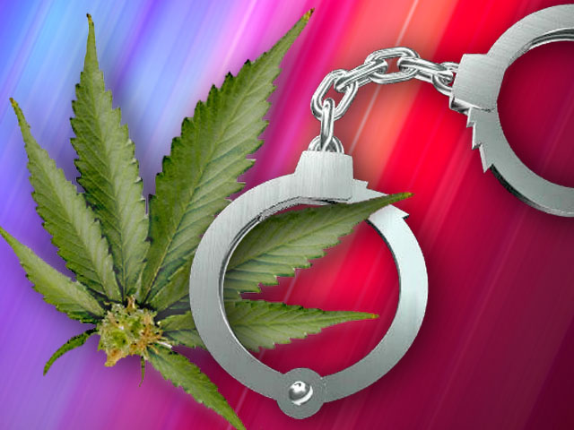химические вещества, включенные в Республиканский перечень, используемые при изготовлении, производстве и переработке наркотических средств, психотропных веществ;